
Estimada familia,
Hemos implantado la nueva APP para uso del carné digital que sustituirá al actual carné ya sea en la PASSWALLET o WALLET o esta 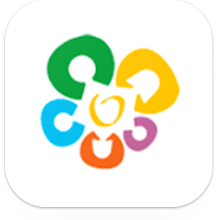
Además de ser válido a nivel nacional, os permitirá tenerlo siempre a mano en vuestro móvil, para acreditaros como socio y acceder a todos los beneficios del Plan+Familia.
A través de esta guía, os hacemos llegar las instrucciones de acceso a la NUEVA App Plataforma Familias Numerosas:
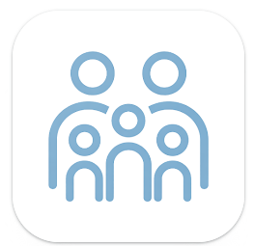Plataforma Familias Numerosas

INSTRUCCIONES:

¿Cómo accedo a mi carné digital?

Para acceder a tu carné digital:

- Descarga en tu móvil la nueva App “Plataforma Familias Numerosas” gratuita a través de los siguientes enlaces:

o Play Store: https://play.google.com/store/apps/details?id=com.bolboretalabs.pfn
o App Store: https://apps.apple.com/es/app/plataforma-familias-numerosas/id6764114708

1
2
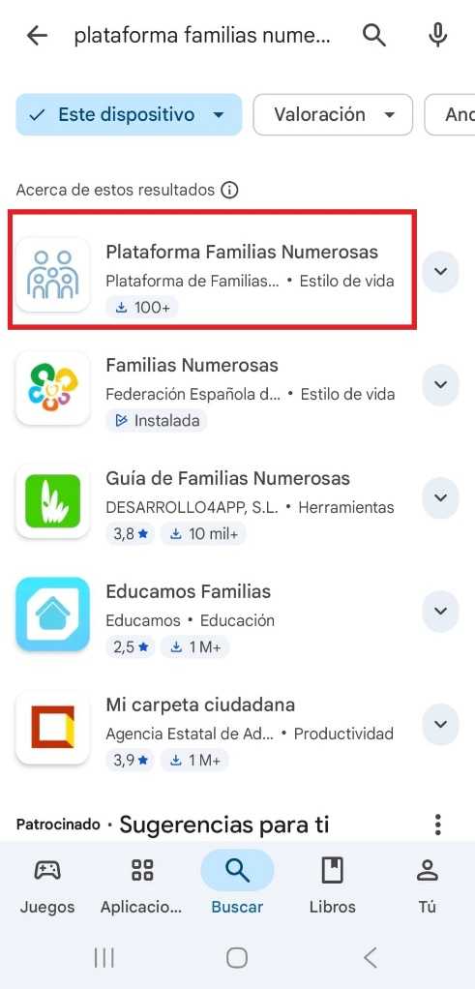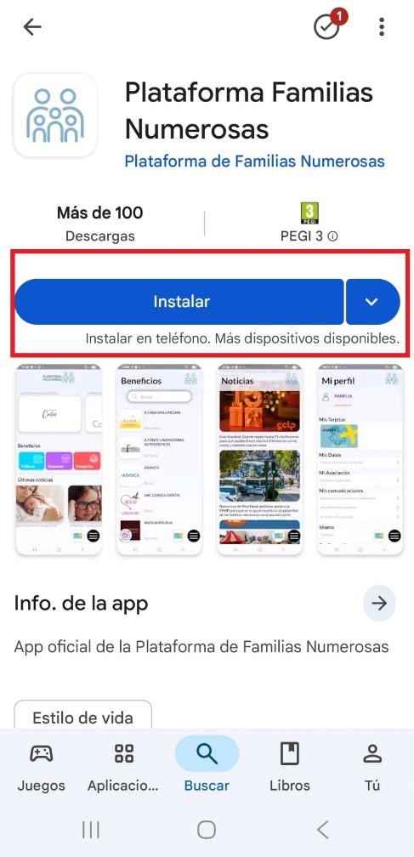

3
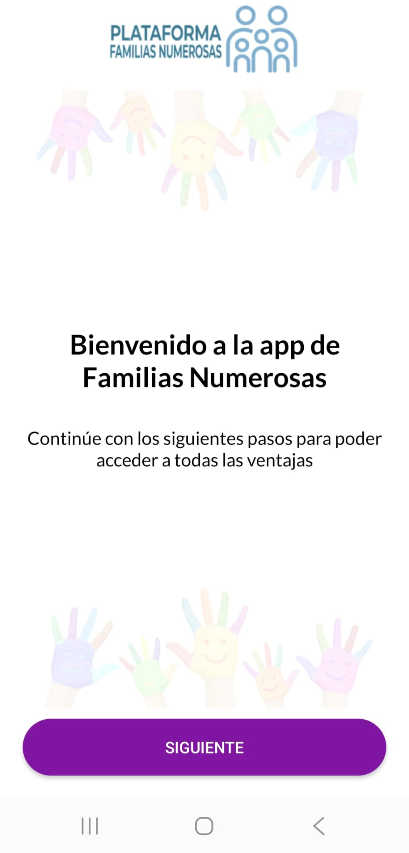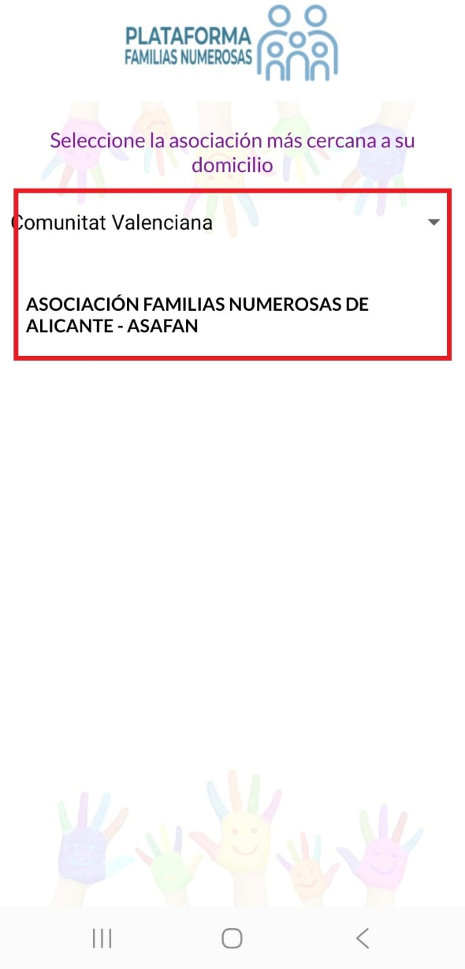
4

6
5
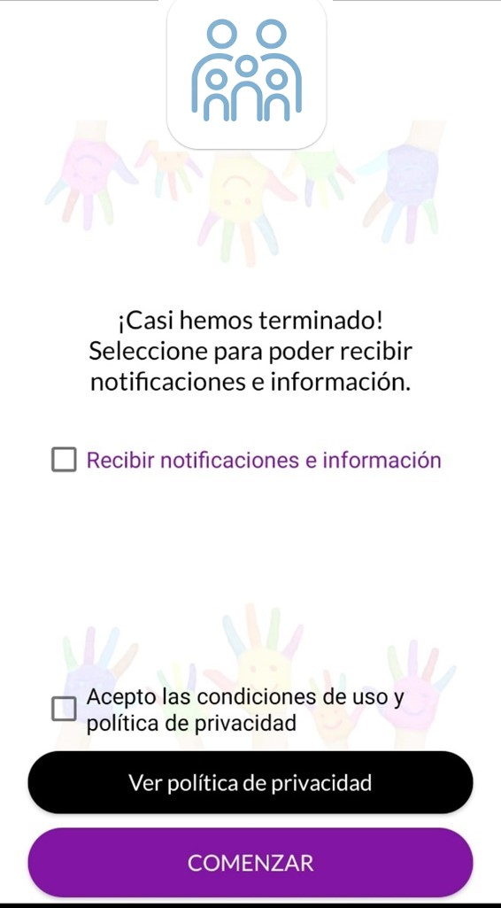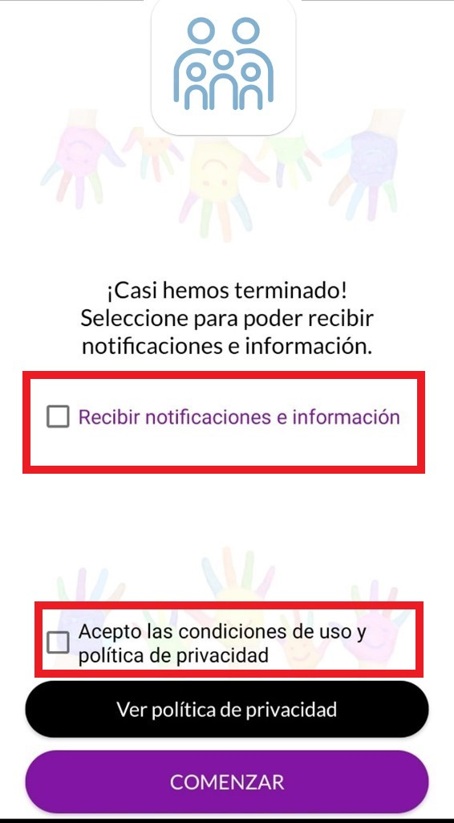

7
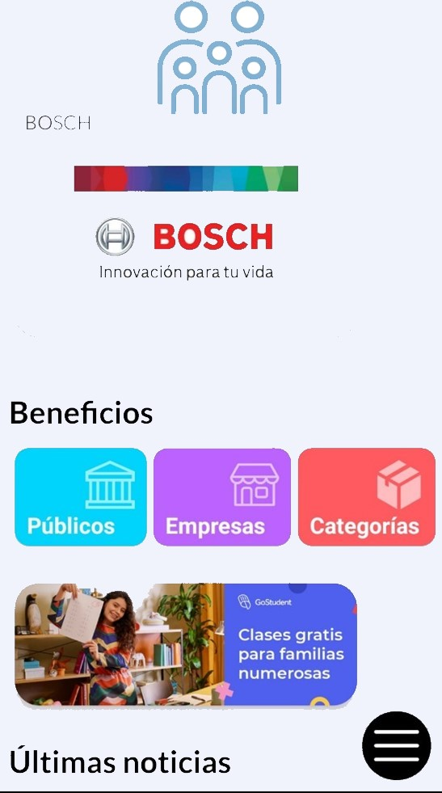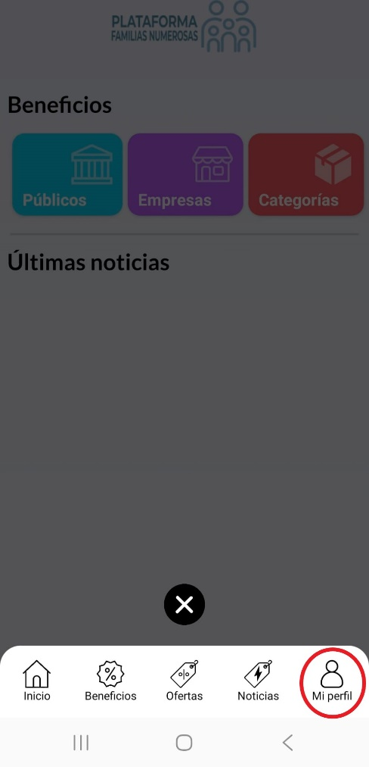
8
Pinchad aquí en el CÍRCULO Abrir MI PERFIL

9
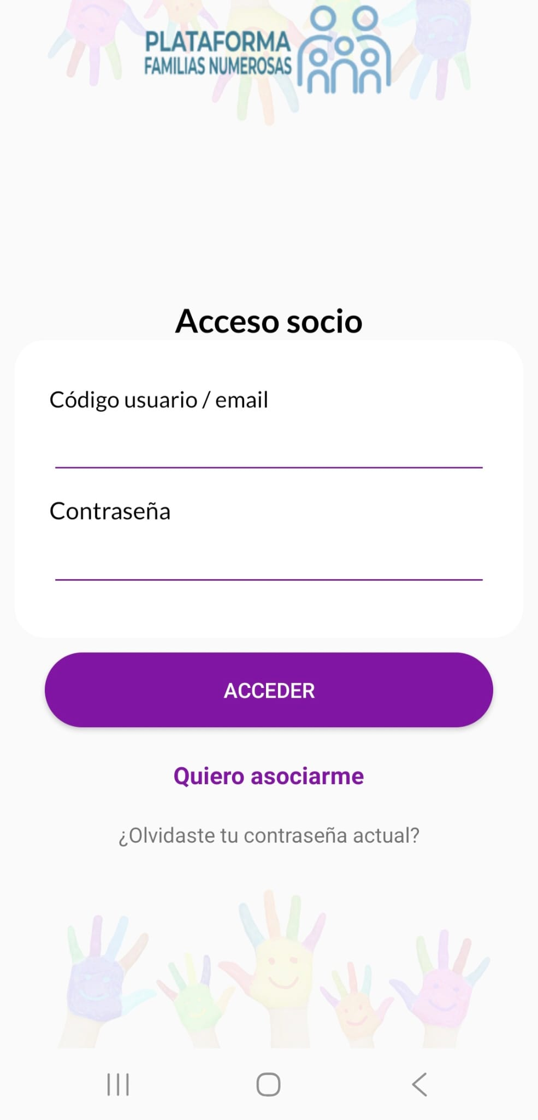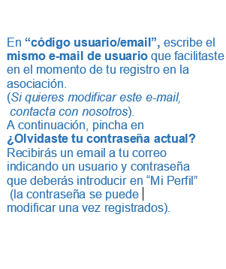

10
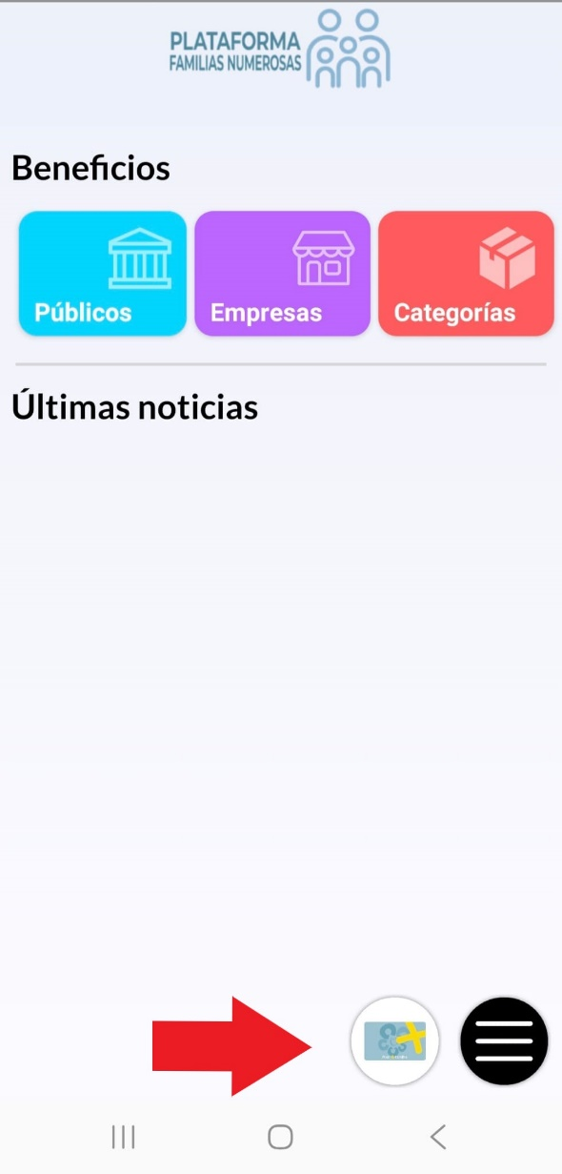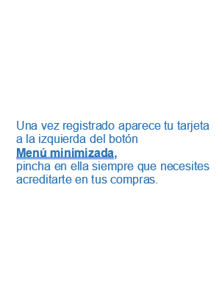

11
¡Ya tienes tu carnet!
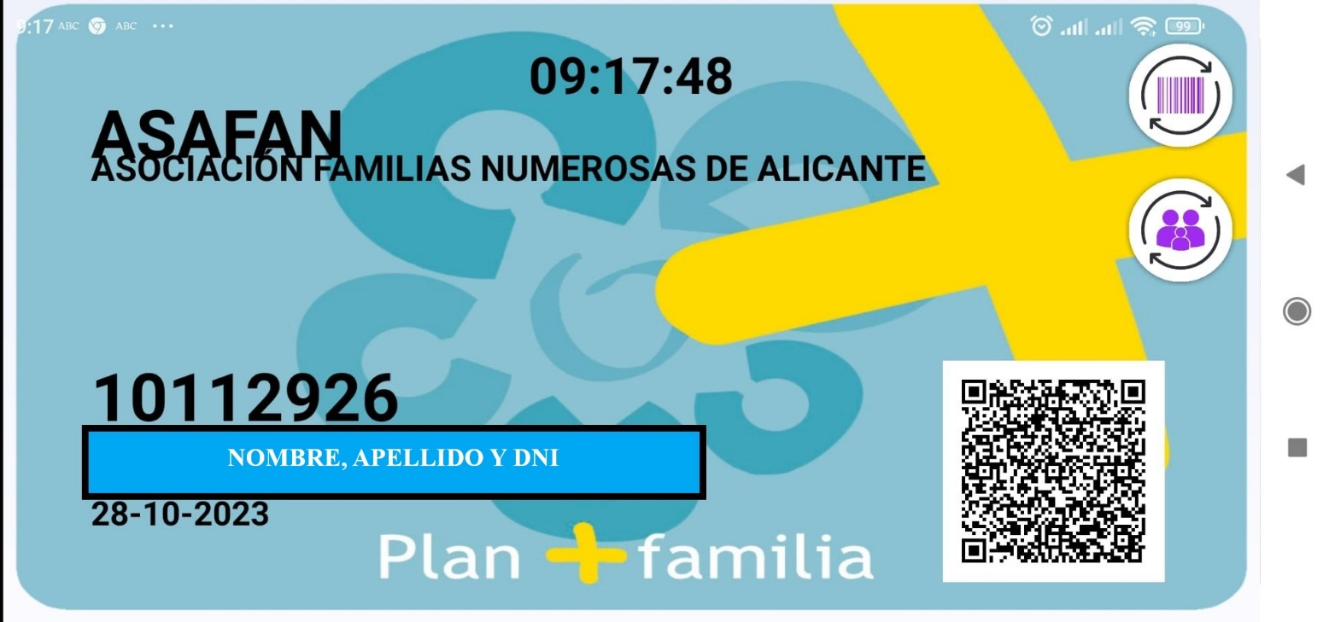

Para gestionar los carnés de tus familiares y para que puedan tenerlo en su móvil y usarlo, entra en:

12
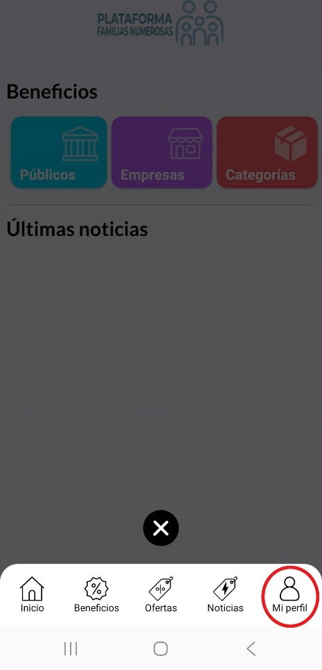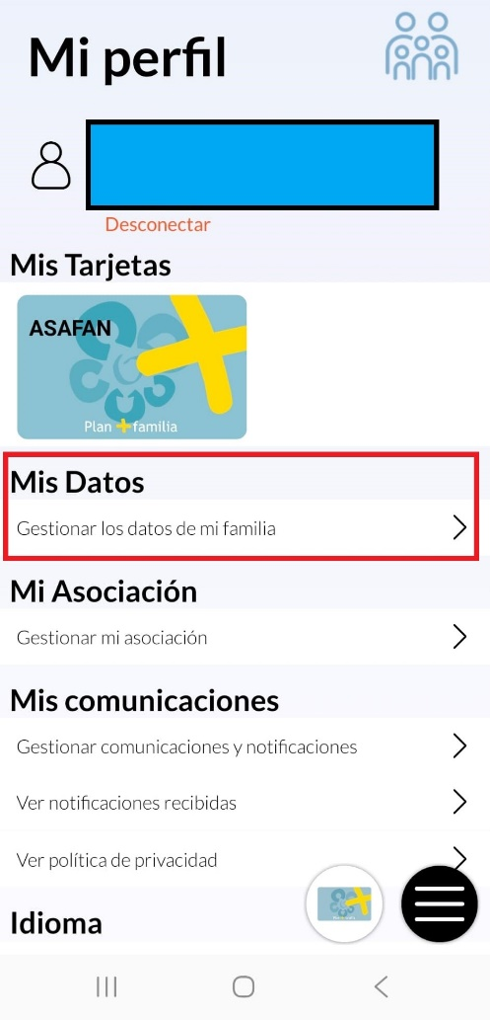
13

Y te aparecen todos los datos de tus familiares:

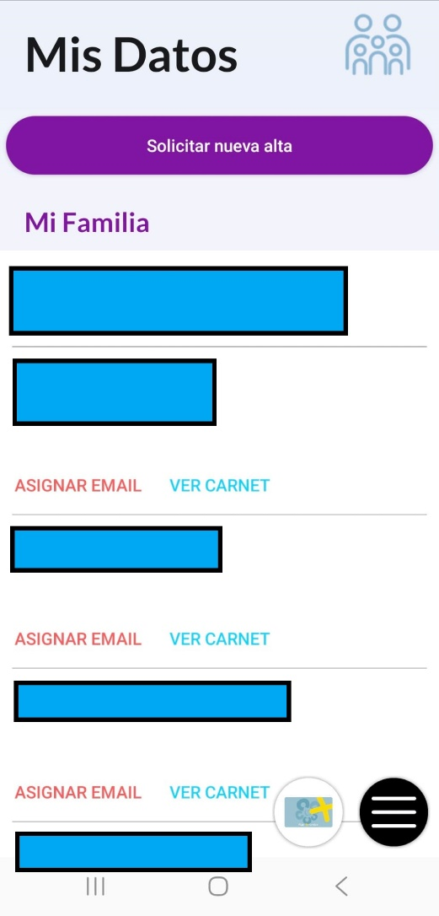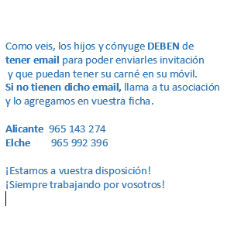
14

